Учак ягырга ярыймы?

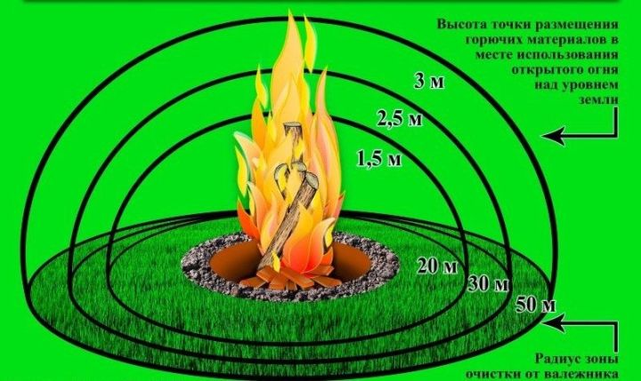
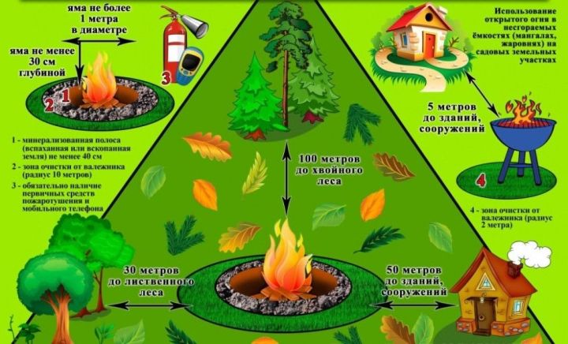
Учакны махсус әзерләнгән урыннарда түбәндәге таләпләрне үтәгән очракта гына ягарга ярый:
– тирәнлеге, ким дигәндә, 0,3 м, диаметры 1 метрдан зур булмаган чокыр казырга яисә нык итеп урнаштырылган тимер савыт (мәсәлән, бак, мангал, бочка) кулланырга. Әлеге савыт янмый торган башка материалдан җитештерелгән булса да ярый. Әмма аңардан ут көлтәләре чыкмаска, янучы әйберләр савыт кырыена төшмәскә тиеш. Һәм ул савыт 1 куб.метрдан да зуррак булмасын;
– чүп-чар ягыласы яисә учак яндырасы урын якындагы корылмадан (бина, ачык склад, эскерт), ким дигәндә – 50 м, ылыслы урманнан яисә аерым үскән ылыслы агачлардан һәм яшь агачлардан – 100 метр һәм яфраклы урманнан яисә аерым үскән яфраклы агачлардан 30 м ераклыкта урнашсын;
– чүп-чар ягыласы урын корыган агачлардан, үләннәрдән, башка янучан материаллардан 10 метр радиуста чистартылсын һәм, ким дигәндә, 0,4 метр киңлектәге янгын чыгуга каршы минераль катламлы туфрак белән аерып алынсын;
– чүп-чар яндырырга керешкән кешенең янында, үт-күз чыккан очракка дип, беренчел янгын сүндерү кирәк-яраклары һәм, янгынчыларны чакыру өчен, телефоны булсын;
– бакчада, авыл хуҗалыгы билгеләнешендәге җирләрдә чүп-чар яндырганда һәм янмый торган савытта (мәсәлән, мангал, кыздыргычлар) ризык әзерләү өчен учак якканда, ачык уттан бинага, корылмаларга һәм башка төзелеш урыннарына 5 метрга кадәр якын килергә, ә савыт тирәсендәге чистартылган урыннан янучан материалларга кадәр араны 2 метр гына калдырырга да рөхсәт бирелә.
Җирдәге кипкән үлән, камыл, урак өстеннән калган салам һәм башка чүпләрне яндырганда, учак киңлеген 3 метрга кадәр зурайтырга ярый.
Шул ук вакытта учак тирәсендәге корыган агачлардан, үләннән, агачларны кискәннән соң калган йомычкалардан, башка янучан әйберләрдән чистартылган мәйдан, урнашкан урынының биеклегенә карап, түбәндәге билгеләмәләргә туры килергә тиеш:
Ачык ут куллану тыела:
– торфлы туфракта;
– билгеле бер территориядә янгынга каршы режим кертелгәндә;
– көчле җил чыгуга бәйле рәвештә, кешеләрнең яшәешенә куркыныч тудыручы начар һава торышы якынлашу турында мәгълүмат алынганда;
– ылыслы агач кәүсәләре янында;
– чүп-чар ягыласы савыт янып, үтәли тишелгән очракта;
– әгәр дә учак ут көлтәләре чыгуга һәм яна торган калдыкларның кырыйга төшүенә юл куймаучы тимер савытта яисә янмый торган башка материалларда ягылмаса, җил тизлеге секундына 5 метр күрсәткеченнән артса;
– җил тизлеге күрсәткече секундына 10 метр күрсәткеченнән артса.
Учак ягылганнан соң, аның урынын җир (ком) белән күмәргә яисә су сибеп, тулысынча сүндерергә кирәк.
Рәдис Инсапов, янгын күзәтчелегенең Әлки һәм Спас районнары буенча баш дәүләт инспекторы.
Тулырак: https://alki-rt.ru/news/ya%D2%A3alyiklar/ucak-iagyrga-iaryimy

